Контактная информация:
Организация:
Контактное лицо:
Адрес:
Дата заполнения:
Телефон:
E-mail:
Позиции приборов по проекту (TAG):
Место установки приборов (участок, агрегат):
Количество:
Основные параметры:
Объем цилиндра, мл: | Стандартное исполнение  (быстрый срок поставки, см. диапазон размеров цилиндров):  ☐ 300 (Размер А: от 235 мм до 265 мм; Размер B: до 60 мм)  ☐ 500 (Размер А: от 353 мм до 370 мм; Размер B: до 60 мм)  ☐ 1000 (Размер А: от 241 мм до 252 мм; Размер B: от 90 до 102 мм)  Нестандартное исполнение:  ☐ 400 (общий вид предоставляется по запросу)  ☐ 150 (переноска другой конструкции, общий вид предоставляется по запросу)
Количество мест для цилиндров в Кейсе (для цилиндров объемом 150, 300, и 500 мл): 4
Количество мест для цилиндров в Кейсе (для цилиндров объемом 1000 мл): 3
Стационарная подставка (Рис. 6, шт.): | ☐ Да
Используются пробоотборные цилиндры НТА-Пром: ☐ Да
Артикул пробоотборного цилиндра НТА-Пром:
На цилиндре есть ролики для установки цилиндра в направляющие «НТА-Пром»: | ☐ Да
Используются пробоотборные цилиндры стороннего производителя*: ☐ Да
*В случае если размеры цилиндра выходят за указанные параметры, возможно изготовление по спец. Запросу. Минимальная партия - 5 шт.
Цилиндр стороннего производителя: | Производитель:
Цилиндр стороннего производителя: | Артикул:
Размер цилиндра стороннего производителя (см. Рис. 1, мм): | Длина (A), мм:  Диаметр (B), мм:
Размер цилиндра стороннего производителя (см. Рис. 1, мм): | Диаметр горловины (C), мм:  Длина прямого участка горловины (D), мм:

1

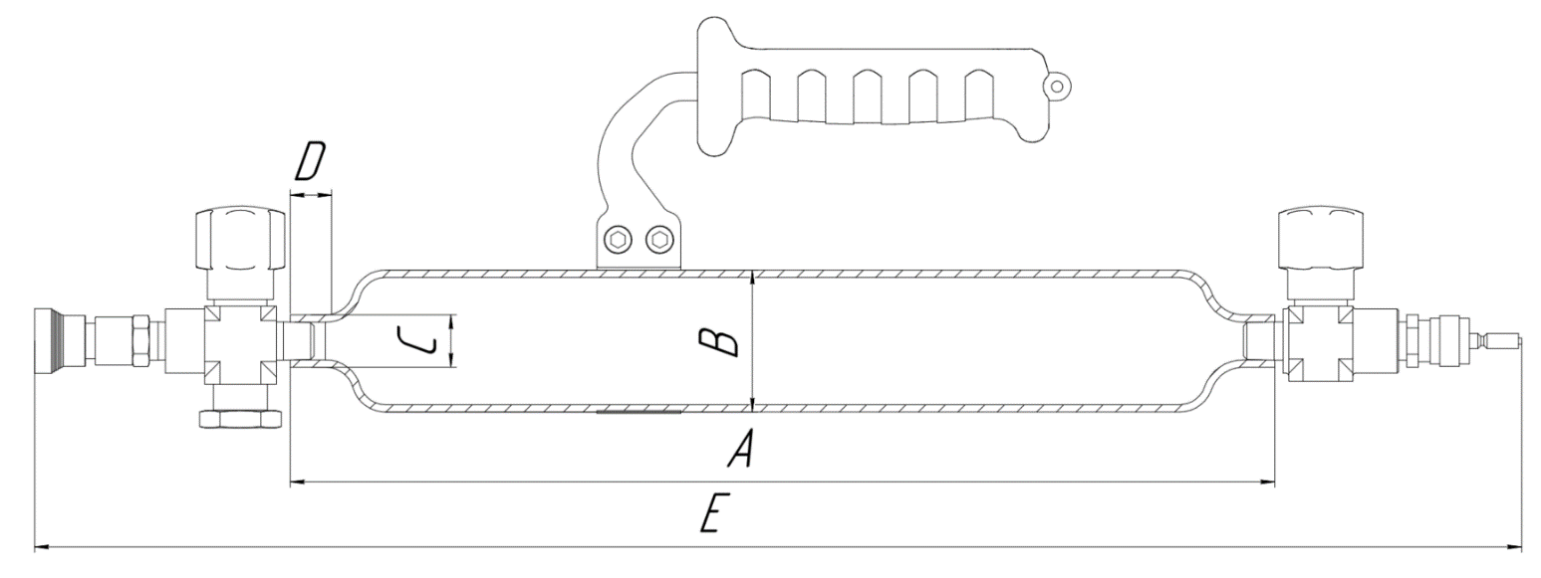

Рис. 1. Размеры цилиндра, необходимые для подбора Кейса.

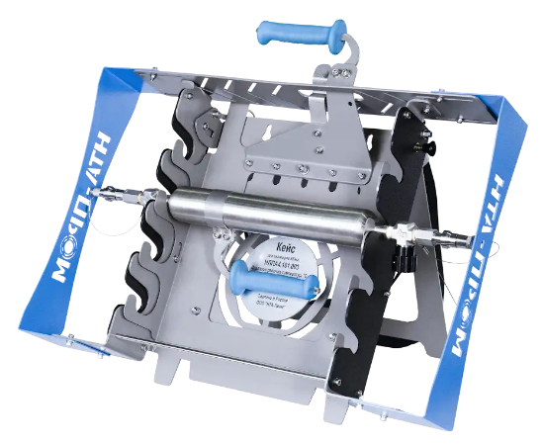
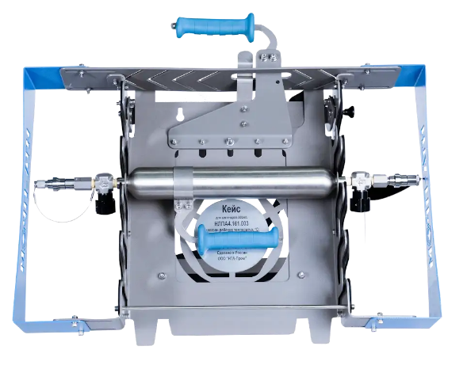

Рис. 2. Кейс для 4-х цилиндров 500 мл.

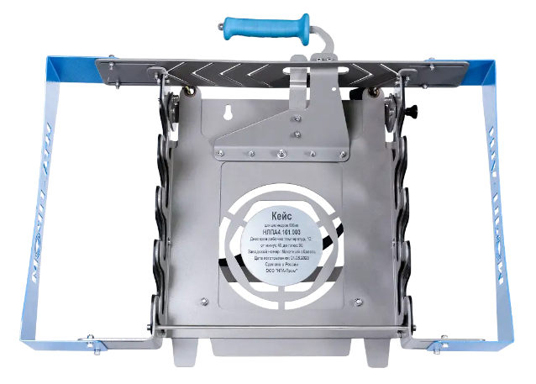
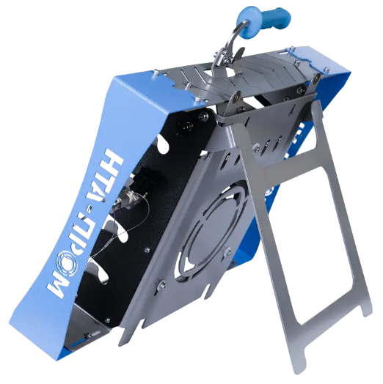

Рис. 3. Кейс для 3-х цилиндров 1000 мл. Рис. 4. Откидная подставка.

2

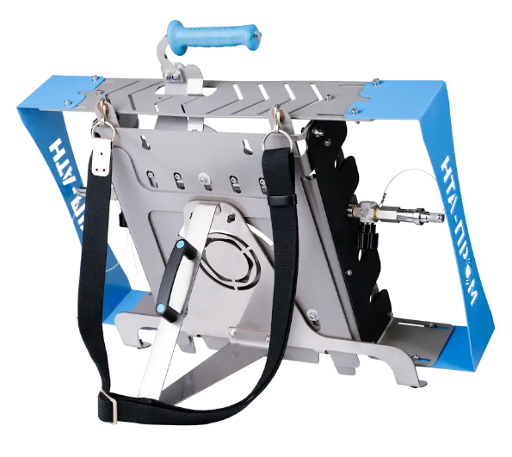
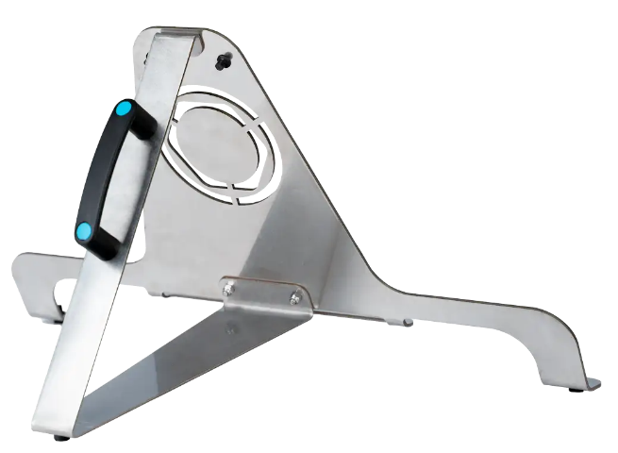

Рис. 5. Плечевой ремень. Рис. 6. Стационарная ручка.

Стандартная комплектность поставки изделия:
- Кейс (1 шт), (Рис. 2, 3);
- Плечевой ремень (1 шт) , (Рис. 5);
- Комплект эксплуатационной документации:
- Паспорт - 1 шт;
- Инструкция по эксплуатации - 1шт. (на комплект).
- Транспортировочная тара.

Основные технические характеристики кейса для цилиндра 500 мл производства НТА-Пром.
- - Диапазон температур окружающей среды, °С: от минус 40 до плюс 60;
- - Масса кейса, кг: не более 3,5;
- - Габаритные размеры кейса, ШxВxГ, мм: 580х500х105
- - Габаритные размеры стационарной опоры, ШxВxГ, мм: 500х260х330
- - Материал комплектующих кейса, материал деталей стационарной опоры: АМГ3;
- - Материал ручки: полиуретан;
- - Покрытие комплектующих устройства: окрашивание порошковым методом;
- - Гарантийный срок эксплуатации изделия 12 месяцев со дня ввода в эксплуатацию.

3
Эскиз, дополнительная информация.

4

